RPG Fiskebäck/ Önnered våren 2017
Samling med Lunch kl 12.00 i Önneredsgården
Önnereds byväg 84

Januari

18 Jan Erixon sjunger och kåserar

25 Gunnebo, en märklig historia med Kalle Nordanstad
Februari
1 Emigrantfartyget Mimona, Berit och Göran Vallinder
8 På spåret Sten och Stina Andersson testar våra kunskaper
15 Årsmöte Kåseri av Peter Baric
22 Etiopien med Roland Hellsten
Mars
1 Utfärd Anmälan
8 Starka kvinnor i bibeln med Ulla Brattö
15 Fiske och fiskare med Bo Börjesson
22 Lillvor Stenberg spelar, sjunger och kåserar
29 Sång och musik med Bengt Åkerberg
31 RPG Västkustens distrikts Årsmöte Anmälan
April
5 Äventyr i Bosnien med Ragnar Sahlin
12 Inför påsken med Glädjeskaparna
19 Modevisning Åsa Mode
26 Den allra högsta sången/ Dan Andersson med Evert Eggelind
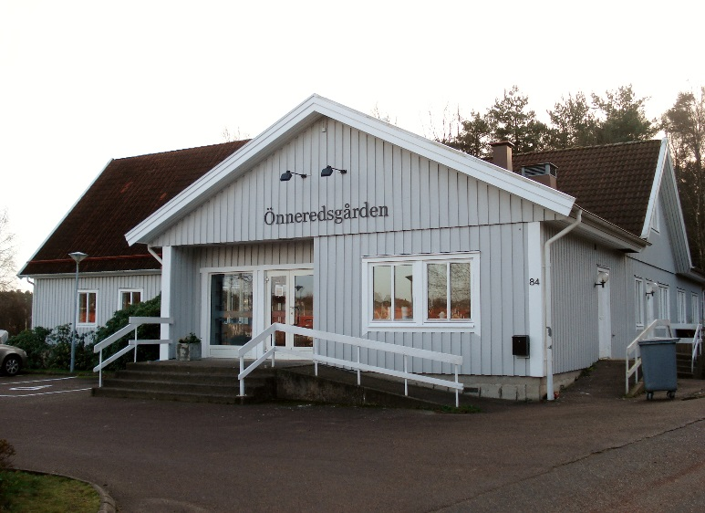
Maj
3 Vårutfärd Anmälan
För mer information: Håkan Johansson 69 17 23,
Sten & Stina Andersson 28 52 81,
Solweig Wahlqvist 29 81 74,
Roy Johansson 0705-171508
Kersin Versén 073-6346145
Ragnar Sahlin 0704-130551

